ГУАП

КАФЕДРА № 42

ОТЧЕТ   
ЗАЩИЩЕН С ОЦЕНКОЙ _____________________

ПРЕПОДАВАТЕЛЬ

|  |  |  |  |  |
| --- | --- | --- | --- | --- |
| Старший преподаватель |  |  |  | Т.В. Семененко |
| должность, уч. степень, звание |  | подпись, дата |  | инициалы, фамилия |

|  |
| --- |
| ОТЧЕТ О ЛАБОРАТОРНОЙ РАБОТЕ №4 |
| СОЗДАНИЕ ОБЪЕКТОВ ТИПА "ФОРМА" В СРЕДЕ MS ACCESS |
| по курсу: управление данными |
|  |

РАБОТУ ВЫПОЛНИЛ

|  |  |  |  |  |  |
| --- | --- | --- | --- | --- | --- |
| СТУДЕНТ ГР. № | 4329 |  |  |  | Д.С. Шаповалова |
|  |  |  | подпись, дата |  | инициалы, фамилия |

Санкт-Петербург 2025

Содержание

1. Цель работы: 3

2. Задание: 3

3. Виды сконструированных форм. 4

5. Вывод 6

# 1. Цель работы:

Изучение процесса создания объектов типа форм в режиме проектирования форм с использованием Мастера. Редактирование управляющих элементов в форме, добавление, удаление, изменение созданных ранее элементов управления формы. Задание нестандартных свойств элементам управления в форме, добавление вычисляемых полей в формах.

# 2. Задание:

Во всех разработанных формах удалить системные кнопки и кнопки перехода по записям, заменить их на свои кнопки. Каждая разработанная форма (если она не подчиненная) должна иметь заголовок, отражающий назначение формы.

Вариант 5.2

1. Разработать отчет, содержащий информацию о движении дисков по знакомым за последний месяц.
2. Разработать отчет о дисках.
3. Сделать отчет из пункта 1 подчиненным отчету из пункта 2. В отчете должна содержаться об общем количестве дисков.

# 3. Виды сконструированных форм.

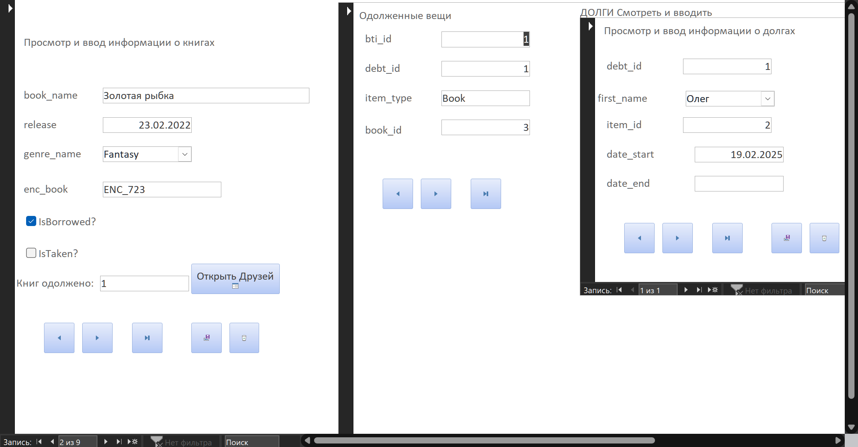

Рисунок 1 – Форма «Просмотр и ввод информации о книгах», её подчинённая форма «Одолженные вещи» и уже её подчинённая форма «Просмотр и ввод информации о долгах».

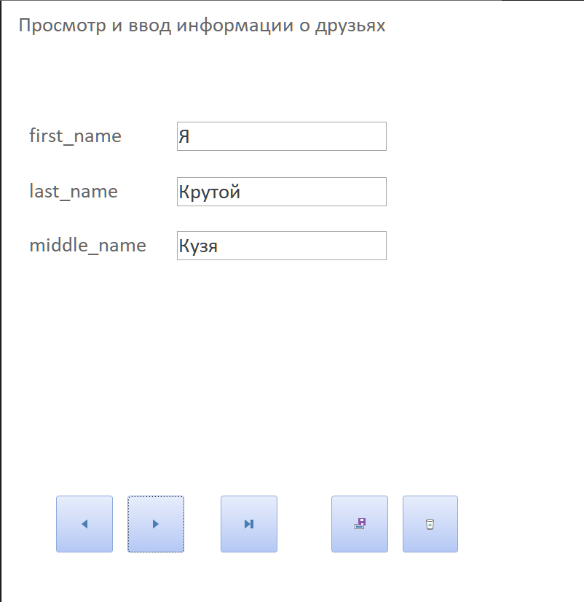

Рисунок 2 – Форма «Просмотр и ввод информации о друзьях»

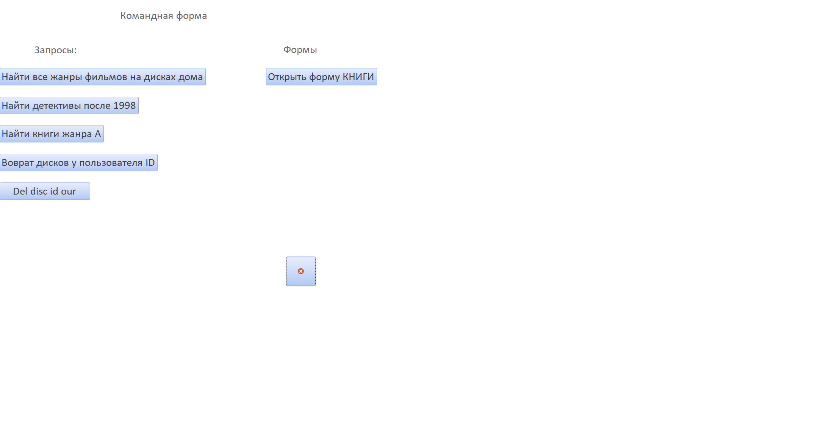

Рисунок 3 – Форма «Командная форма», запускается с открытием БД.

# 5. Вывод

В ходе выполнения данной лабораторной работы мы разработали для базы данных в MS Access формы, позволяющие наглядно видеть представленную в базе информацию, а также сохранять и удалять записи через кнопки. Также было реализовано открытие формы, через которую происходит вызов созданных ранее запросов, а также вызов формы, через которую можно управлять записями. Для ввода и просмотра записей было создано 4 формы, которые объединены в одну отношениями подчинения.